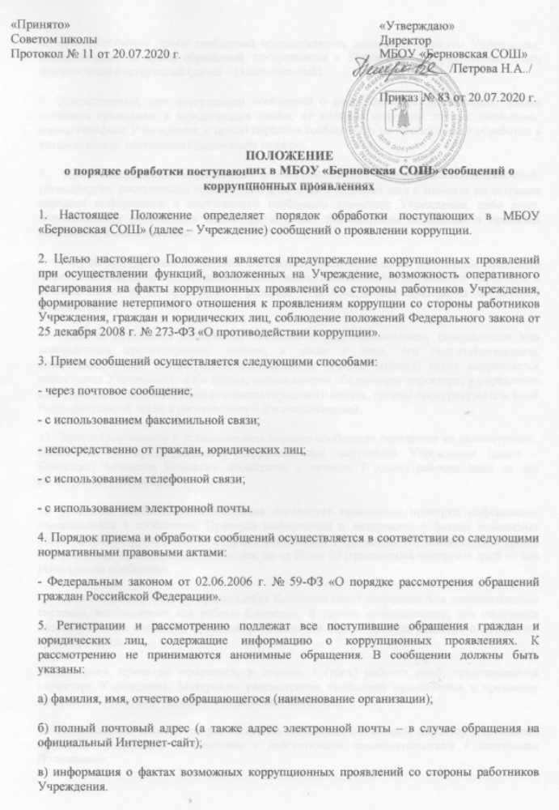
6. Непосредственно прием сообщений осуществляется делопроизводителем Учреждения, ответственным за прием обращений, поступающих в Учреждение, в соответствии с его должностной инструкцией (далее – Ответственный).
7. Ответственный, при поступлении сообщений о коррупционных проявлениях, обязан сообщать гражданам и юридическим лицам, от которых получены данные сообщения, номер телефона Учреждения, с целью передачи сообщений и их последующей обработки в установленном настоящим Положением порядке.
8. При поступлении сообщения о коррупционных проявлениях Ответственный регистрирует, поступившее сообщение и в течение 1 (одного) часа с момента регистрации передает информацию о поступившем сообщении директору Учреждения, либо лицу, исполняющему обязанности директора, с целью рассмотрения сообщения и принятия соответствующего решения.
9. В случае поступления сообщения о коррупционном проявлении со стороны работника Учреждения директором Учреждения, либо лицом, исполняющим обязанности директора, в течение одних суток принимается решение о необходимости проведения служебного расследования.
10. Если в сообщении содержатся сведения о подготавливаемом, совершаемом или совершенном противоправном деянии, а также о лице, его подготавливающем, совершающем или совершившем, сообщение в течение 1(одних) суток направляется директором Учреждения, либо лицом, исполняющим обязанности директора, органы прокуратуры или иной государственный орган в соответствии с его компетенцией.
11. Зарегистрированное в установленном порядке сообщение передается на рассмотрение Комиссией по предупреждению коррупционных нарушений Учреждения (далее – Комиссия). Заседание Комиссии проводится в течение 7 (семи) рабочих дней со дня регистрации сообщения.
12. В случае необходимости Комиссия организует проведение проверки информации, содержащейся в сообщении. Проверка информации и материалов о фактах возможных коррупционных проявлений со стороны работников Учреждения осуществляется в сроки, определяемые председателем Комиссии, но не более 30 (тридцати)календарных дней со дня регистрации сообщения.
12. По письменному запросу председателя Комиссии могут запрашиваться дополнительные сведения, необходимые для работы Комиссии. В случае необходимости, для получения дополнительных сведений, председатель Комиссии может принять решение о продлении срока проверки.
13. Решения, принятые комиссией, в течение 3 (трех) рабочих дней, представляются директору Учреждения. Материалы рассмотрения сообщения прилагаются к протоколу заседания Комиссии и хранятся в материалах Комиссии.
14. На основании результатов рассмотрения сообщения Комиссией, директор Учреждения принимает решение в соответствии с действующим законодательством и настоящим Положением

